Açılış Ekranı

Açılış ekranında bilgisayarda tanımlı kullanıcılar listelenmektedir, kullanıcı şifresini doğru yazdığınız takdirde bir sonraki bölümde anlatılacak olan “masaüstü” ortamı ile karşılaşılacaktır, ekranın sol üst köşesinde dil çubuğu, sağ alt köşesinde kapatma seçenekleri bulunmaktadır. Sol alt köşede bulunan erişim seçeneklerinde ise örneğin ekran klavyesi aktif edilerek kullanıcı şifresinin sanal klavyeden girilmesi sağlanabilir.

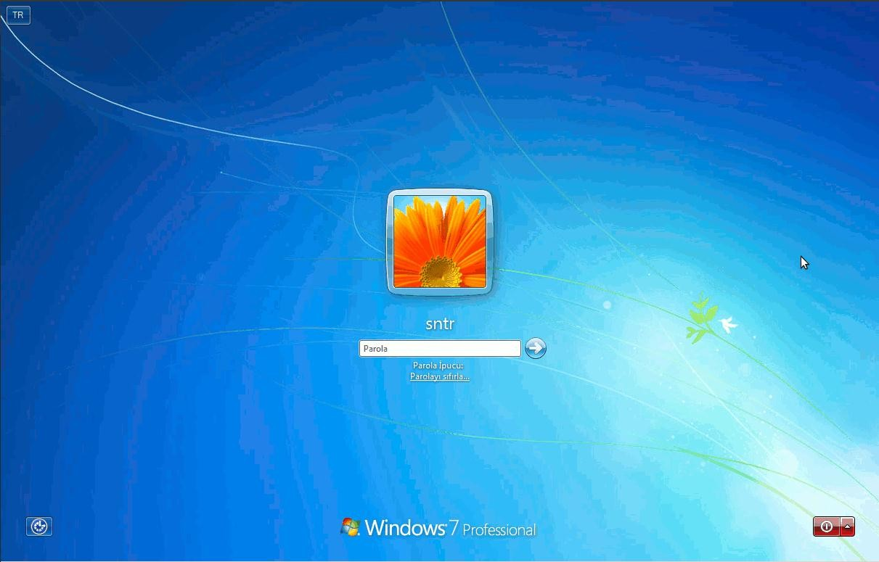
Şekil 2. 2 Windows 7 açılış ekranı

Bilgisayarı Kapatmak

Bilgisayar sistemindeki olası veri kayıplarını en aza indirgemek için her zaman başlat menüsünden kapatılmalıdır. Bilgisayarı kapatmak için başlat menüsüne tıklandıktan sonra aşağıdaki ekran ile karşılaşılır. Kapat düğmesine tekrar basıldığında bilgisayar kapanır, diğer seçenekler için “Kapat” yazısının hemen yanındaki ok işaretine tıklanır, bu seçenekler:

Kullanıcı Değiştir: Aktif kullanıcının değiştirilmesini sağlar.

Oturumu Kapat: Aktif kullanıcının oturumu sonlandırılır, sistem bir önceki resimde görülen açılış ekranına geri döner, açık olan uygulama ve programlar kapatılır.

Kilitle: Sistem bir önceki resimde görülen açılış ekranına geri döner, açık olan uygulama ve programlar çalışmaya devam eder.

Yeniden Başlat: Bilgisayarın kapatılıp yeniden başlamasını sağlar(resetleme), genellikle yeni bir program kurulduğunda yada güncelleştirme yapıldığında yeniden başlatma gerekli olabilir, bilgisayarımızın kilitlenmesi durumundaysa görev yönetici kullanılarak yeniden başlatılabilir.

Uyku: Bilgisayar uzunca bir süre kullanılmayacak ise uyku moduna alınması güç yönetimi açısından önemlidir özellikle dizüstü bilgisayarlarda pil süresinin verimli kullanımı açısından önemlidir, bilgisayar sistemi belirli bir süre hiç kullanılmadığı zaman otomatik olarak uyku moduna geçecek şekilde ayarlanabilir.(denetim masası konusunda değinilecek)

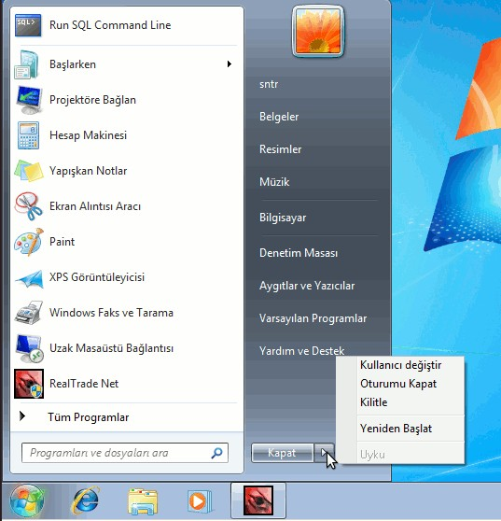
Şekil 2. 3 Windows 7 Bilgisayarı kapatma seçenekleri

Masaüstü

Masaüstü(desktop) windows işletim sisteminin kullanıcı ile etkileşimde bulunduğu ortama verilen isimdir, masaüstü aynı zamanda windows işletim sistemi ile kullanıcı arasındaki etkileşimi sağlayan görsel bir arabirim sağlar, kullanıcının masaüstünde klavye yada fare aracılığıyla gerçekleştirdiği veri girişleri işletim sistemi tarafından yorumlandıktan sonra sonuçlar yine masaüstü aracılığıyla uygun çıkış birimlerinden kullanıcıya sunulur.
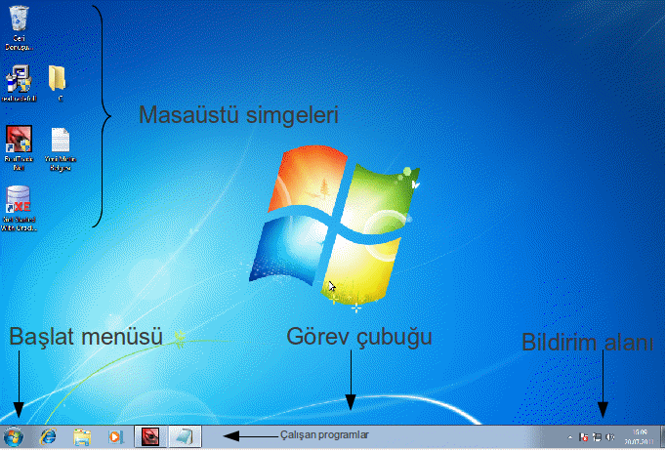
Şekil 2. 4 Windows 7 Masaüstü ortamı

Masaüstü simgeleri: Programlar, programlara ait kısayollar, dosya ve klasörler yer alır.

Başlat Menüsü: Bilgisayarda yüklü olan programlardan birini çalıştırmaya, dosya ya da klasörleri aramaya, yüklü aygıtlarla ilgili seçeneklere başlat menüsü aracılığıyla ulaşılır.

Görev çubuğu: Çalışan programlara ait simgeler görev çubuğunda görülür.

Bildirim alanı: Aşağıdaki resimden de görülebileceği gibi ses, ağ, tarih ve saat işlemleri gibi bazı uygulamalara(burada yer alan uygulamalara denetim masası konusunda yer verilecektir) bildirim alanını kullanılarak ta ulaşılabilir.
Şekil 2. 5 Bildirim alanı

Geri Dönüşüm Kutusu: Silinen dosya ve/veya klasörlerin geçici olarak depolandığı özel bir klasördür, silinen öğeleri tamamen silmek için fareyle sağ tıklanarak “Geri dönüşüm

kutusunu boşalt”, yanlışlıkla silinen bir öğeyi geri almak içinse aşağıda resimde gösterildiği gibi öğe üzerinde sağ tıklayarak “geri al” yapılması gerekmektedir.
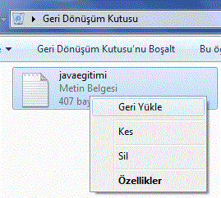
Şekil 2. 6 Geri dönüşüm kutusu

Dosya ve Klasör İşlemleri

Klasörler, programlar ve dosyalar için bir kapsayıcıdır, bir çekmeceye benzetebileceğimiz klasörler, bir diskteki program ve belgelerin düzenlenmesine yönelik bir araçtır, aşağıdaki resimde “Java” klasörü içi dolu bir klasörü, “C” klasörü ise içi boş bir klasörü göstermektedir, tüm klasör görünümleri bu şekildedir. Yeni klasör oluşturmak için bulunduğumuz klasör içinde ya da masaüstünde fareyle sağ tıkladıktan sonra ”Yeni” daha sonra “Yeni klasör” demek yeterli olacaktır.

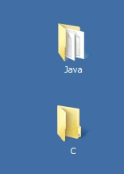
Şekil 2. 7 Klasörler

Dosyalar ise çeşitli programlara ait, yazı, ses, resim, çizim, video gibi verilerin saklandığı ise bileşenlerdir, her dosya varsayılan olarak ilişkili olduğu programla birlikte çalışır, dosya isimleri “.” ile ayrılmış ad ve uzantıdan oluşur(“yenibelge.doc” gibi) burada “.doc” uzantısı o dosyanın hangi programla ilişkili olduğunu da belirler, “.exe” program dosyalarına ait uzantılardır (örnek olarak “winword.exe” word programını ifade eder) aşağıdaki resimde görüldüğü gibi her dosyanın simgesi ait olduğu türe(uygulama, belge vs..) göre farklılık göstermektedir.

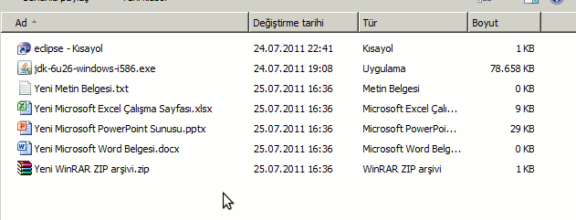
Şekil 2. 8 Dosya türleri
Aşağıdaki tabloda en çok kullanılan dosya uzantılarının türleri ve hangi programlarla açılabileceği tablo halinde listelenmiştir.

Tablo 2.4 Dosya türleri

Dosya uzantısı | Türü | Program
.exe/.com/.bat | Uygulama | Çalışabilir uygulama
.msi | Uygulama | Setup/kurulum dosyası
.txt/.doc/.docx | Ofis belgesi | Word
.xls/.xlsx | Ofis belgesi | Excel
.ppt/.pptx/.pps | Ofis belgesi | Powerpoint
.gif/.jpg/.tiff/.bmp | Resim | Resim görüntüleyici
.mp3/.wav | Ses | Winamp/media player
.avi/.divx/.mkv/.mp4/.mpg | Video | Media player
.pdf | Belge | Acrobat reader
.flv/.swf | Flash | Flash player/ web tarayıcı
.htm/.html | Html belgesi | Frontpage/web tarayıcı
.c/.cpp | C belgesi | Devc++/Turbo c
.rar/.zip/.tar | Sıkıştırılmış dosya/klasör | Winrar

Dosya ya da Klasörler üzerinde sağ tıklamak

“Aç” klasör ise içeriği görüntülenir, dosya ise açılır, “Gönder” dosya ya da klasörü harici bir depolama birimine, masaüstüne ya da belgeler içine pratik olarak kopyalanmasını sağlar. “Kopyala” dosya ya da klasörü kopyalar. “Kes” dosya ya da klasörü bulunduğu yerden silerek kopyalar. “Sil” dosya ya da klasörü geri dönüşüm kutusuna taşır, “Yapıştır” daha önce “Kes/Kopyala” yapılmış klasör ya da dosyanın belirtilen konuma kopyalanmasını sağlar.

“Özellikler” seçeneği klasör ve dosyalarda farklılık gösterir.

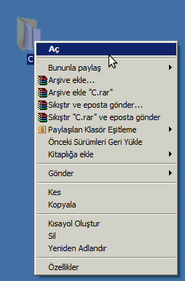
Şekil 2. 9 Sağ tık seçenekleri

Klasör üzerinde sağ tıklanıp özellikler denildiğinde “Genel” sekmesinde klasörün boyutunu, oluşturulma tarihini ve disk üzerindeki konumunu görebiliriz, buradaki “Gizli” seçeneği aktif edilirse klasör gizlenmiş olur(tekrar görünür yapmak için denetim masası→klasör seçenekleri→gizli dosya ve klasörleri göster). “Paylaşım” sekmesi klasöre paylaşım verilmesini sağlar, bir sonraki konuda anlatılan yerel diske paylaşım verme işlemiyle aynı şekilde gerçekleştirilir. “Özelleştir” sekmesinde ise klasör görünümü için bir resim belirlenebilir ya da klasör görünümü buradaki simgelerden biriyle değiştirilebilir.

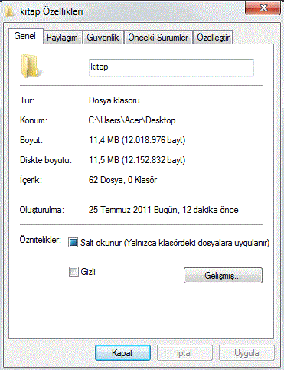
Şekil 2. 10 Klasör özellikleri

Dosya üzerinde sağ tıklanıp “Özellikler” denildiğinde; “Genel” sekmesinde yukarıda tabloda da verilen dosya türü(aşağıdaki örnekte “.docx”) ve bu dosya türünün hangi programla ilişkilendirildiğini görülebilir(dosya türleri işletim sistemi tarafından varsayılan programla otomatik olarak eşleştirilir bu varsayılan program bu sekmede bulunan “Değiştir” seçeneğiyle başka bir programla değiştirilebilir)

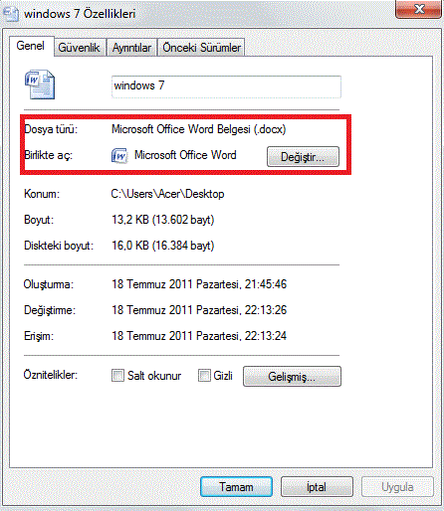
Şekil 2. 11 Dosya özellikleri

“Ayrıntılar” sekmesinde dosyayla ilgili teknik detaylara ulaşılabilir, buradaki örnekte word belgesinin kaç satır, kaç kelime, kaç paragraftan oluştuğu gibi bilgiler görülebilir, eğer belge bir resim dosyası olsaydı burada resmin çözünürlük değeri, en, boy değerleri görülürdü.

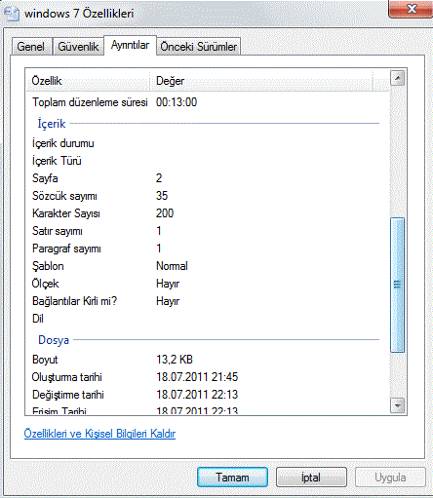
Şekil 2. 12 Dosya ayrıntıları

Masaüstünde sağ tıklamak

Masaüstünde sağ tık yapıldığında kullanıcı aşağıdakine benzer bir menü ile karşılaşır, burada görülen “Grafik/ Değiştirilebilir Grafikleri Yapılandır” seçenekleri genel bir seçenek olmayıp sistemde yüklü olan ekran kartına göre değişebilmektedir.

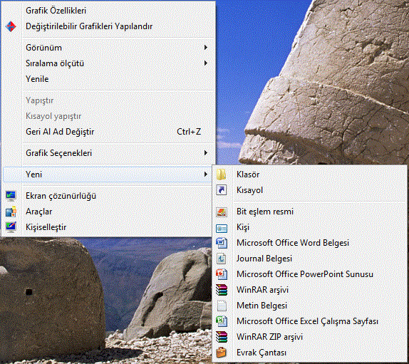
Şekil 2. 13 Masaüstü sağ tık seçenekleri

“Görünüm” seçeneğiyle masaüstündeki öğelerin nasıl görüntüleneceği seçilir.
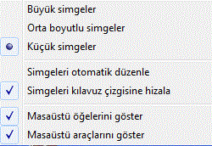
Şekil 2. 14 Masaüstü öğeleri görünüm seçenekleri

“Sıralama ölçütü” masaüstündeki öğelerin hangi kritere göre dizileceğini belirler.
Şekil 2. 15 Masaüstü öğeleri sıralama kriterleri

“Yenile” masaüstünün yeniden görüntülenmesini(refresh) sağlar. “Yapıştır” daha önce “Kopyala” ya da “Kes” yapılmış klasör ve/veya dosyanın masaüstüne yapıştırılmasını sağlar. “Yeni” klasör yada dosya oluşturmamızı sağlar.
Burada son üç seçenek olan “Ekran çözünürlüğü, Araçlar, Kişiselleştir” seçenekleri ise denetim masası altındaki ilgili uygulamayı başlatır, bu seçenekler denetim masası konusunda anlatılacağı için burada tekrar yer verilmeyecektir.

Görev çubuğu üzerinde sağ tıklamak

“Araç çubukları” seçeneğinde seçili olan öğelerin görev çubuğu üzerinde görünmesini sağlar. “Pencereleri basamakla/üst üste göster/yan yana göster” seçenekleri açık olan programların ekranda nasıl görüneceğini belirler, “Masaüstünü göster” seçeneği açık olan tüm programları görev çubuğuna atarak masaüstünün görünmesini sağlar. “Özellikler” seçeneği denetim masası altında da bulunan “Görev çubuğu ve başlat menüsü özellikleri” seçeneklerini açar.
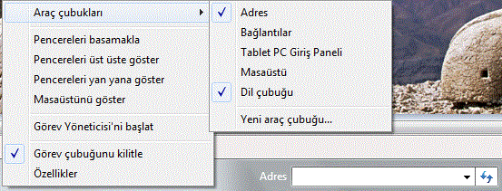

“Görev Yöneticisi’ni başlat” bilgisayar yönetimi açısından önemli bir seçenektir, “Uygulamalar” sekmesinde kullanıcı tarafından çalıştırılan aktif programları ve çalışma durumları görüntülenebilir(eğer kilitlenen bir program varsa durum “cevap vermiyor” olarak görünür, “Görevi Sonlandır” diyerek programın kapatılması gerekir)

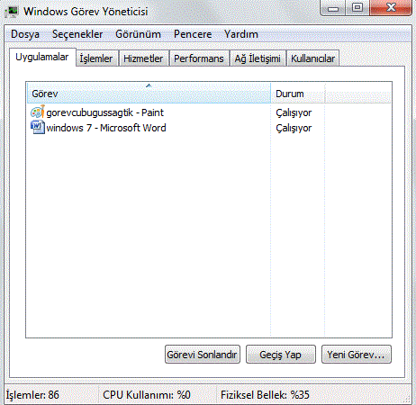
Şekil 2. 16 Görev yönetici ekranı

“İşlemler” sekmesinde bilgisayarda çalışan tüm işlemlere ait, hangi kullanıcı tarafından başlatıldığı, ne kadar işlemci ve bellek kullandığı gibi detaylı veriler gösterilir

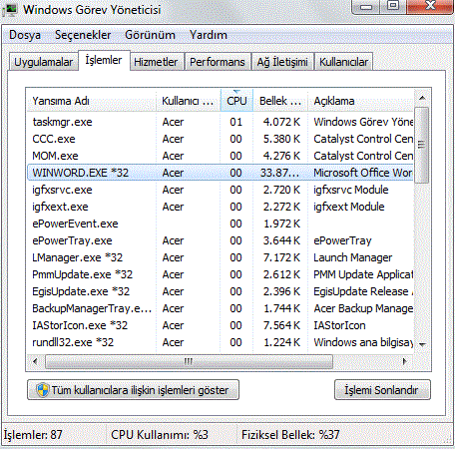
Şekil 2. 17 Görev yönetici tüm işlemler

“Performans” sekmesinde anlık işlemci ve bellek kullanım oranını grafik olarak görülebilir, burada “Kaynak İzleyici” seçeneğiyle daha detaylı bilgiler elde edilebilir.

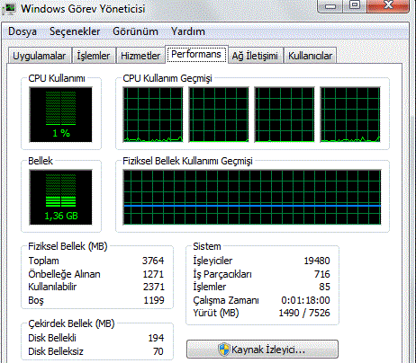
Şekil 2. 18 Görev yönetici performans

“Ağ iletişimi” seçeneğiyle var olan kablolu/kablosuz ağlarla yapılan veri alış verişi grafik olarak görülebilir. “Kullanıcılar” sekmesinde ise sistemde oturum açmış tüm kullanıcılar görülebilir.

Başlat Menüsü
Bilgisayarda yüklü olan programlardan birini çalıştırmaya, dosya ya da klasörleri aramaya, yüklü aygıtlarla ilgili seçeneklere başlat menüsü aracılığıyla ulaşılır. Başlat menüsü iki sütundan oluşmaktadır, sol sütunda erişim kolaylığı için sık kullanılan programlar listesi yer almaktadır, “tüm programlar” yazısına tıklayarak bilgisayarda yüklü olan tüm programlara erişilebilir, “programları ve dosyaları ara” alanına çalıştırılmak istenen program isminin yazılması yeterlidir.
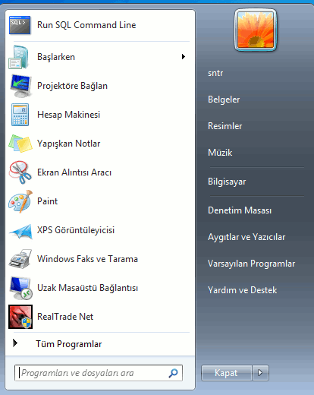
Şekil 2. 19 Başlat menüsü

Arama

Örnek olarak bilgisayarda “ses kaydedici” programını başlatmak için arama kutusuna aşağıda resimde görüldüğü gibi “ses” yazılır ise, windows 7 içinde “ses” kelimesinin geçtiği porgram ve dosyaları aşağıdaki gibi listeleyecektir, aynı programı çalıştırmak için “Başlat menüsü→Tüm Programlar→Donatılar→Ses Kaydedici” yolu da izlenebilir. Benzer şekilde “wordpad” programını çalıştırmak için arama kutusuna “word”, “hesap makinesi” programını çalıştırmak için “hesap” yazılması yeterlidir.

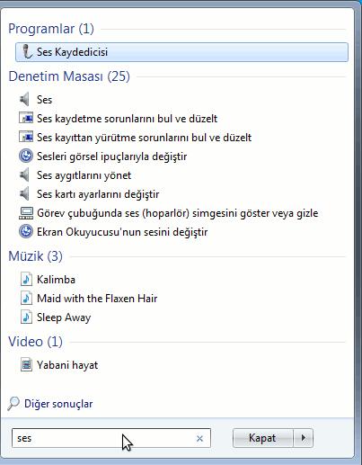
Şekil 2. 20 Başlat menüsü arama

Başlat menüsü ikinci sütunda yer alan öğeler:

Kullanıcı: Başlat menüsü ikinci sütunda en üstte bulunur, sistemde o an oturum açmış olan aktif kullanıcının kullanıcı adı yer alır.

Belgeler: Bilgisayarda “c:\kullanıcılar\kullanıcı\Belgelerim” klasörünü açar, buradaki “kullanıcı” bilgisayardaki kullanıcı adını simgelemektedir, eğer bilgisayarda birden fazla kullanıcı mevcut ise her kullanıcının kendine özgü bir “Belgelerim” klasörü bulunur. Bu klasör işletim sistemi yüklenirken windows 7 tarafından otomatik olarak oluşturulan bir klasördür, word excel gibi ofis programlarında oluşturulan ofis belgeleri farklı bir kayıt ortamı belirtilmediği sürece varsayılan olarak bu klasör içerisine kaydedilecektir.

Resimlerim: Bilgisayarda “c:\kullanıcılar\kullanıcı\Resimlerim” klasörünü açar, tıpkı “Belgelerim” klasörü gibi bu klasörde özel bir klasördür ve bilgisayardaki resim dosyaları varsayılan olarak bu klasör içerisinde depolanmaktadır.

Müzik: Bilgisayarda “c:\kullanıcılar\kullanıcı\Müziğim” klasörünü açar, tıpkı “Belgelerim” klasörü gibi bu klasörde özel bir klasördür ve bilgisayardaki ses dosyaları varsayılan olarak bu klasör içerisinde depolanmaktadır.

Benzer şekilde görüntü dosyaları için “c:\kullanıcılar\kullanıcı\Videolarım” klasörü, internette gezinti yaparken bilgisayara indirilen dosyaların kaydedilmesi içinde “c:\kullanıcılar\kullanıcı\Karşıdan Yüklemeler” klasörü bulunur. Aşağıda resimde görülen tüm bu klasörlere “Başlat menüsü→Kullanıcı” ya da “c:\kullanıcılar\kullanıcı” yoluyla ulaşılabilir.
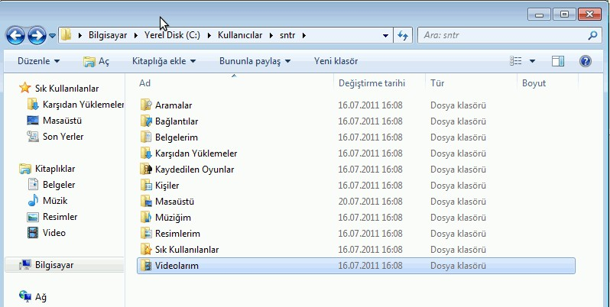
Şekil 2. 21 Kullanıcı klasörleri

Bilgisayar

Sabit disk, disket, Cd/Dvd ve varsa harici depolama birimleri ile tarayıcı, yazıcı gibi diğer çevre birimlerine erişimi sağlar. Bilgisayara yeni bir aygıt yüklendiği zaman(usb bellek gibi) bu aygıta “Bilgisayarım” penceresinden ulaşılabilir.

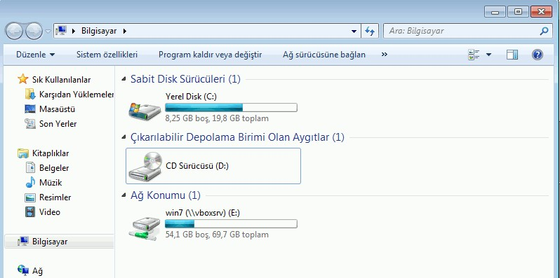
Şekil 2. 22 Bilgisayarım penceresi

Sabit Disk Sürücüleri: Bilgisayarda yüklü olan tüm sabit disk, cd/dvd ve harici depolama birimleri bu grup altında görülebilir.

Yerel Diskler: Bilgisayarda birden fazla yerel disk bulunabilir, ya da tek bir yerel disk üzerinde birden fazla bölümlendirme yapılabilir. Genel olarak “C” sürücüsü windows işletim sistemi ve diğer yüklü programlar için, “D” sürücüsü ise müzik, video ve diğer kullanıcı dosyalarını depolamak için kullanılır. Böylece işletim sisteminin çökmesi durumunda bile “D” sürücüsündeki veriler kaybolmaz, yerel diskler üzerinde çift tıklayarak içindeki dosya ve klasörlere erişilebilir, sağ tıklama ise aşağıda görüldüğü gibi bir menü açar.

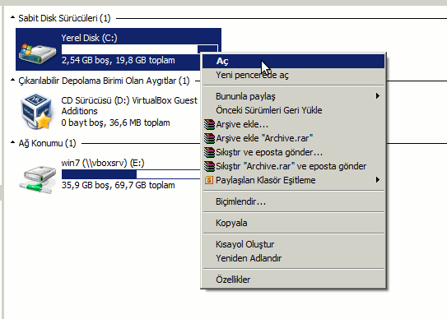
Şekil 2. 23 Yerel diskler üzerinde sağ tıklama seçenekleri

Aç: Çift tıklama ile aynı işlemi gerçekleştirir, disk içeriğini görüntüler.

Yeni Pencerede Aç: Disk içeriğinin yeni bir pencerede görüntülenmesini sağlar.

Biçimlendir: Tüm disk içeriğini siler(“formatlama”), işletim sisteminin yüklü olduğu yerel disk üzerinde bu işlem yapılamaz.

Özellikler: “Genel” sekmesi altında disk'in kullanım oranları görülmektedir, burada yer alan “Diski Temizle” seçeneği disk üzerindeki kullanılmayan dosya ve/veya klasörleri silerek boş alan miktarını arttırır.

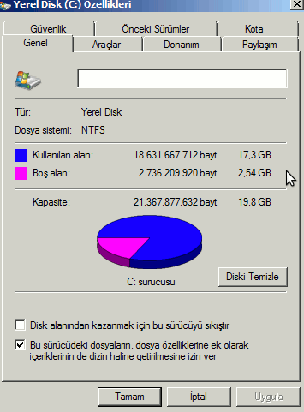
Şekil 2. 24 Disk kapasitesini görüntüleme

“Araçlar” sekmesi altında bulunan “Şimdi denetle” seçeneği elektrik kesintileri ya da benzeri durumlarda disk üzerinde oluşabilecek hataları denetler, “Şimdi birleştir” sistem performansının arttırılması amacıyla disk üzerinde dağınık halde bulunan dosyaları birleştirir.

“Güvenlik sekmesi” altında sistemde tanımlı kullanıcılar, ve bu kullanıcıların sistem üzerindeki yetkileri görülmektedir, değiştirmek için “Gelişmiş” butonuna tıkladıktan sonra bu izinler “Ekle ya da Kaldır” diyerek değiştirilebilir.

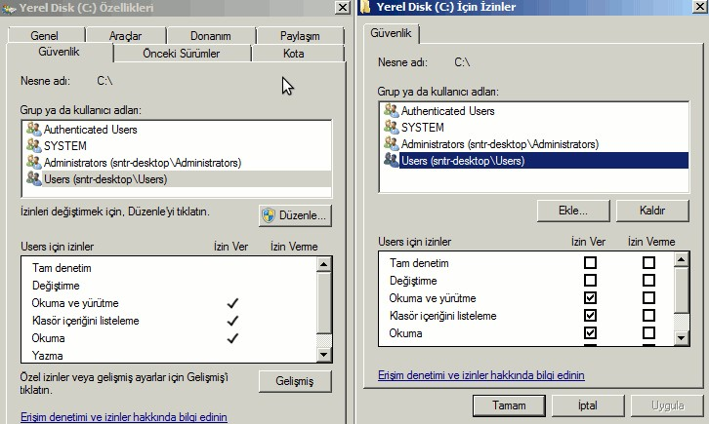
Şekil 2. 25 Yerel disk güvenlik seçenekleri

Yardım ve Destek
Bu menü genel olarak Windows 7 hakkında bilgi almak için kullanılabileceği, aşağıda resimde görülen “Yardımda ara” arama kutusuna yazılacak konu başlığıyla ilgili yardım konularının listelenmesi de sağlanabilir.

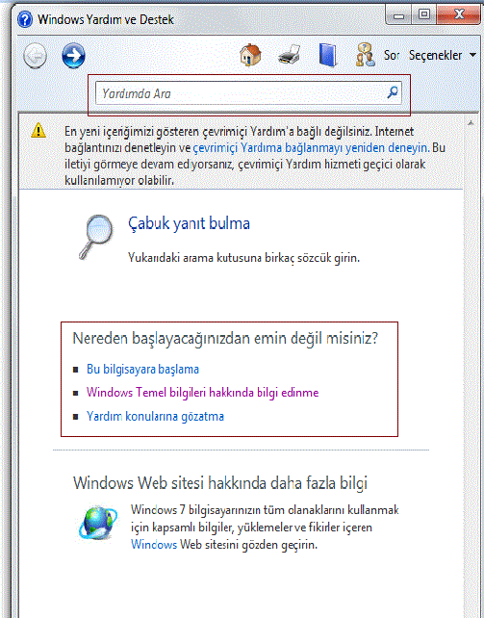

Şekil 2. 26 Yardım ve destek

Donatılar
Bu bölüm içinde günlük hayatta bilgisayar kullanımı esnasında sıklıkla ihtiyaç duyduğumuz programlar bulunmaktadır, bu programlar:
Çalıştır: Bir program adının yazılarak çalıştırılmasını, dosya/klasör açılmasını ya da bir web sayfasının görüntülenmesini sağlar, örnek olarak aşağıda görüldüğü gibi “Hesap makinesi” programını çalıştırmak için bu kutuya “calc” yazılarak “enter” tuşuna basılır.

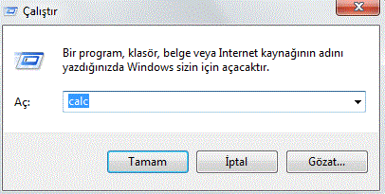
Şekil 2. 27 Çalıştır
Hesap Makinesi: Basit matematiksel işlemlerin gerçekleştirilmesini sağlar, ileri seviye işlemler için “Görünüm” menüsünden “bilimsel/istatikçi/programcı” seçenekleri tercih edilir.
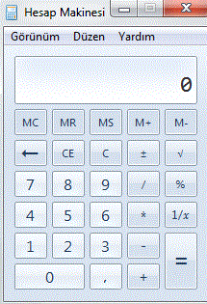
Şekil 2. 28 Hesap makinesi

Komut Sistemi: İleri düzey sistem yönetimi için komut satırından elle metin tabanlı komutların girilmesini sağlar, örnek olarak aşağıda ki resimde “ip” adresinin öğrenilmesi amacıyla bu ekranda “ipconfig” komutu girilmiştir.
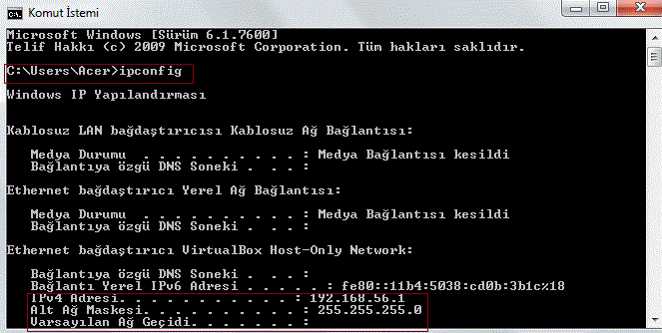
Şekil 2. 29 Komut satırı ekranı

Paint: Bu program aracılığıyla basit çizimler oluşturularak resim formatında kaydedilebilir.
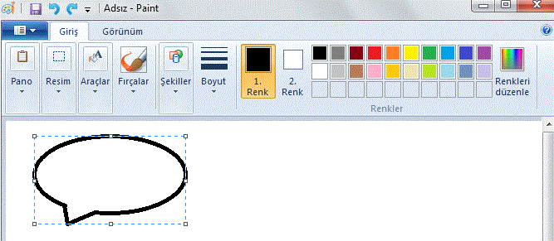
Şekil 2. 30 Paint çizim programı

Ses Kaydedici: Mikrofondan ses kaydı yapılmasını sağlar, başlatmak için “Kaydı Başlat” seçeneği, kaydı durdurmak için ise “Kaydı Durdur” seçeneği kullanılır.

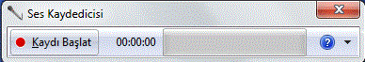

Şekil 2. 31 Ses kaydedici
Wordpad: Kelime işlemci programıdır, Windows 7’de bulunan kelime işlemci programları ilkelden gelişmişe doğru sıralanacak olursa bu sıra: metin belgesi, wordpad, Microsoft word şeklinde olur.

Windows Gezgini: Bilgisayarda yüklü depolama birimleri, klasörler içinde gezinti yapılmasını sağlar, aşağıda resimde de görülebileceği gibi sol tarafta menü şeklinde içeriği görüntülenmek istenen disk yada klasör, sağ tarafta ise sol tarafta seçilen öğe içeriği görüntülenir.

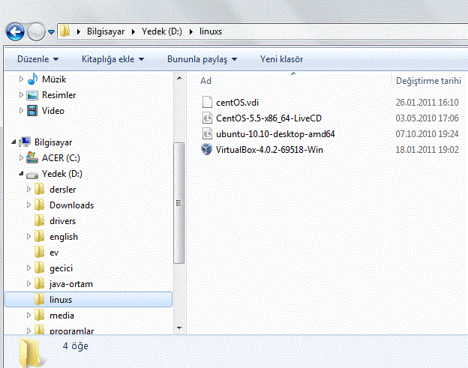
Şekil 2. 32 Windows gezgini

Denetim Masası
Bilgisayarda yüklü olan tüm aygıtlarla ilgili seçeneklere denetim masasından ulaşılır. Sağ üst köşede bulunan “Görüntüleme ölçütü” ile denetim masasında bulunan simgelerin görünümü değiştirilebilir, varsayılan olarak benzer işlemlerin gruplandığı kategori görünümü seçilidir, bu görünüm “Büyük/Küçük simgeler” olarak değiştirildiği takdirde denetim masasındaki tüm simgeler görülebilir.
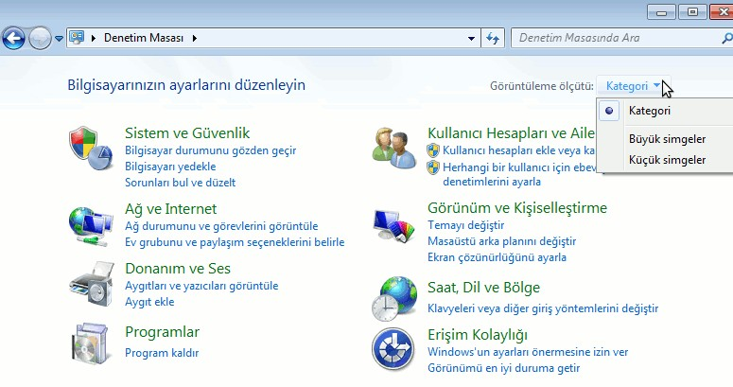
Şekil 2. 33 Denetim masası

Aşağıda “Görüntüleme ölçütü” “Küçük Simgeler” olarak değiştirilmiştir.
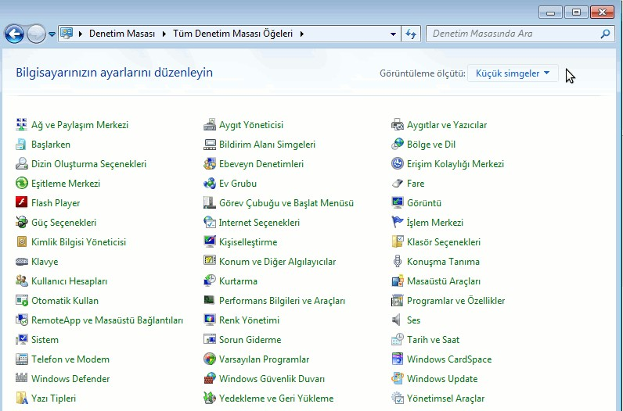
Şekil 2. 35 Tüm denetim masası öğeleri

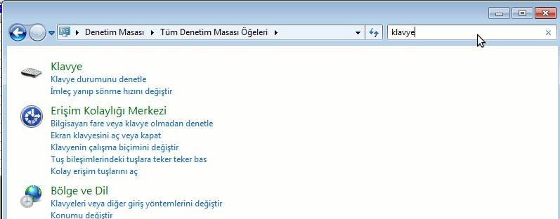
Şekil 2. 34 Denetim masası arama işlemi

Denetim masasında yapılmak istenen bir işleme ulaşmak için işleme ait simgeye çift tıklanabileceği gibi sağ üst köşede bulunan “Denetim Masasında Ara” arama kutusuna işlem adını yazılarak ta ulaşılabilir. Örneğin arama kutusuna “klavye” yazıldığı takdirde, denetim masasında klavye ile ilgili yapabilecek tüm işlemler aşağıdaki gibi listelenir.

Denetim masasındaki önemli işlevler:

Ağ ve Paylaşım Merkezi

Bilgisayarın o andaki ağ durumunu görüntüleme, ağ aygıtlarının ayarlarını değiştirme, dosya ve yazıcı paylaşımları gibi işlemlerin yapılabilmesini sağlar.
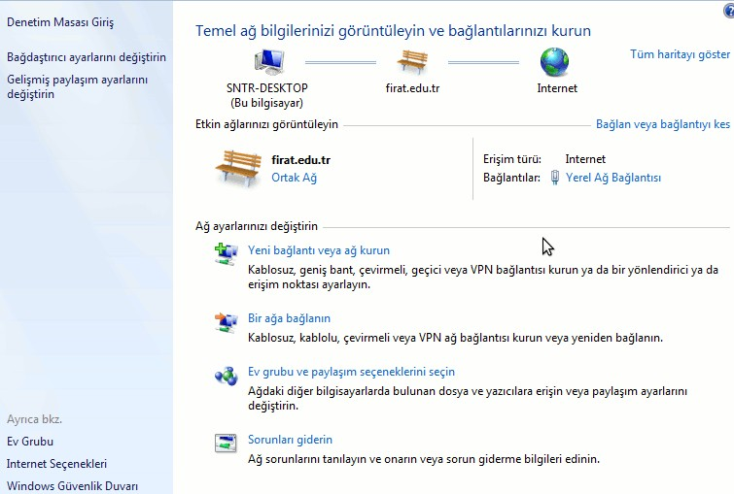
Şekil 2. 36 Ağ ve paylaşım seçenekleri

Bu pencerede öncelikle internet erişimi durumu görüntülenmektedir, mevcut bilgisayarın “yyu.edu.tr” ağı üzerinden internet erişimine sahip olduğu görülmektedir. “Bağlan veya bağlantıyı kes” seçeneği belirli bir ağı seçerek internet ya da ağa bağlanmayı ya da var olan bağlantının kesilmesini sağlar. “Bağlantılar” kısmında görülen “Yerel Ağ Bağlantıları” yerel ağ bağlantı durumunu göstermektedir. Bu pencerede bağlantı türü(IPv4/IPv6), medya durumu(aktif/pasif), bağlı kalınan süre ve erişim hızı(1 Gbit/saniye), Gönderilen(Upload) ve Alınan(Download) veri miktarı görülmektedir. “Devre Dışı Bırak” butonuna tıklanıldığı takdirde aygıt pasif yapılarak internet erişimi de kesilmiş olur(bu durumda aynı yerde “Etkinleştir” görünecektir)

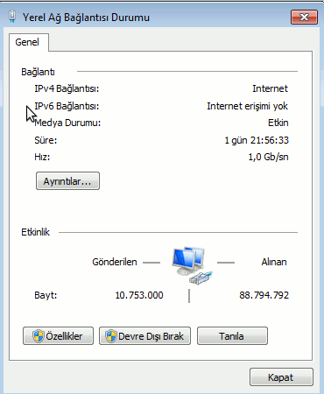
Şekil 2. 37 Yerel ağ bağlantısı

Ağ aygıtına ait ip/fziksel adres gibi teknik ayrıntılara “Ayrıntılar” butonuna tıklanarak ulaşılabilir, bu ekranda sık gereksinim duyulabilecek IP adresi ve fiziksel adres(mac adresi) seçili olarak gösterilmiştir.
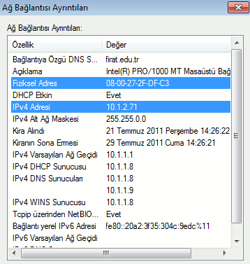
Şekil 2. 38 Ağ bağlantısı ayrıntıları

Son olarak “Özellikler” butonuna tıklanarak aygıtla ilgili yüklü olan hizmet programları görüntülenebilir, genel olarak bu ekranda herhangi bir değişiklik yapma ihtiyacı hissedilmez işletim sistemi kuruluş aşamasında windows 7 ağ aygıtını tanıyarak gerekli tüm sürücü ve hizmetleri yüklemiş olacaktır. Ip ya da Dns adresleri elle belirlenmesi isteniyorsa(çoğunlukla ağ ortamında dhcp sunucusu tarafından otomatik olarak atanır) aşağıda TCP/IP özellikleri penceresinde (yerel ağ bağlantısı özellikleri ekranda tcp/ip seçilip özellikler butonuna tıklanarak açılır) “Aşağıdaki Ip adresini/Dns sunucusunu” seçeneğiyle elle girilebilir.
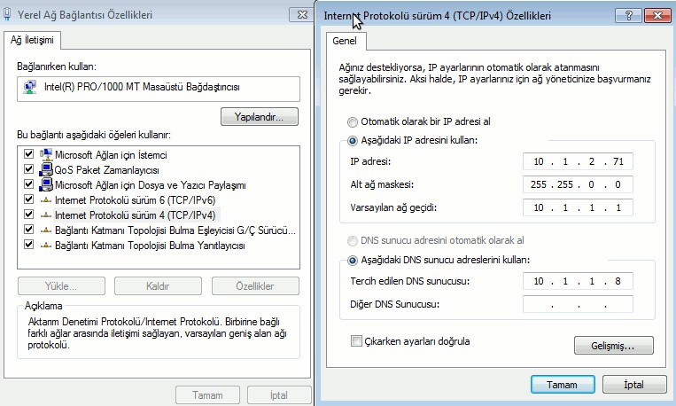
Şekil 2. 39 IP/DNS adreslerini elle belirlemek

Başlarken

Bu seçenek denetim masasında yapılabilecek birçok seçeneği kullanıcıya bir sihirbaz halinde sunarak kolaylık sağlar, örneğin sisteme yeni bir kullanıcı eklemek için “Denetim masası → Bilgisayarınıza yeni kullanıcılar ekleyin→ Yeni kullanıcı ekle” yolu izlenebilir.

Dizin Oluşturma Seçenekleri:

Windows 7'de ki en önemli özelliklerden biridir, daha önceki bölümlerde başlat menüsünde bulunan “Programları veya dosyaları ara” arama kutusuna çalıştırılmak istenen program adı ya da aranmak istenen dosya adı; tamamı ya da bir kısmı yazılarak kısa zaman içerisinde sonuçların kullanıcıya iletildiği incelenmişti(Aynı işlem windows xp işletim sisteminde bunun yerine başlat menüsünde “ara” seçeneği kullanılarak belirli kritlerlere göre arama yapılmaktaydı, bu işlem disk üzerindeki dosya sayısına ve arama kriterlerine göre değişken bir süre almaktaydı). Windows 7'nin arama sonuçlarını çok hızlı bir şekilde sunması dizin hizmetleri sayesinde gerçekleşmektedir, şöyleki windows 7 işletim sistemi belirli aralıklarla(bu işlem arka planda gerçekleşir) dizin'e kaydedilmiş depolama birimlerindeki değişiklikleri tarayarak indekslemektedir, aranılan dosya halihazır da dizin içerisindeyse arama sonuçları hızlı bir şekilde kullanıcıya sunulabilmektedir. Aşağıdaki resimde dizin hizmetlerine eklenen konumlar görülmektedir yeni konum eklemek/çıkarmak için “Değiştir” butonuna tıklanabilir, örnek olarak gelen ekranda sağ pencerede “Yerel Disk C:” seçip “Tamam” denilerek C: sürücüsü dizine eklenmiş olur.

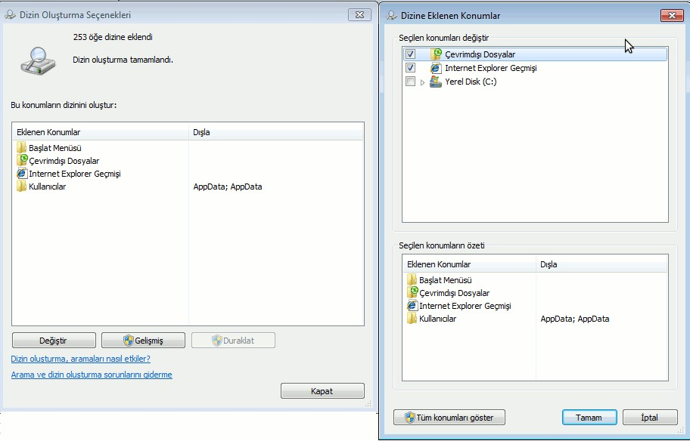
Şekil 2. 40 Dizin oluşturma hizmeti

Güç Seçenekleri

Enerji tasarrufu ve Performans için bilgisayarın güç kaynaklarını nasıl yönettiğinin görülmesini ve değiştirilmesini sağlar, özellikle dizüstü bilgisayar kullanırken pil süresinin verimli kullanımı açısından Güç tasarrufu ya da Dengeli seçilmesi uygun olabilir ancak dizüstü bilgisayarlarda güç yönetimi genellikle üretici tarafından sisteme yüklenen yazılımlarla da sağlanabilir.

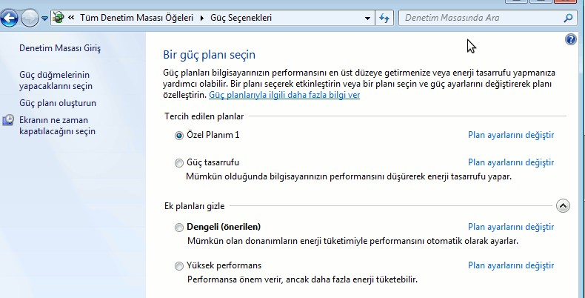
Şekil 2. 41 Güç seçenekleri

Klavye

İmleç yanıp sönme hızı ve karekter yineleme hızı buradan değiştirilebilir.

Kullanıcı Hesapları

Var olan kullanıcı hesaplarının görülmesini/değiştirilmesini, yeni kullanıcı eklenip silinmesini sağlar. Gelen ilk pencerede parola/kullanıcı adını değiştirmek, parolayı kaldırmak, kullanıcı hesabında görülen resmi değiştirmek gibi seçenekler bulunur, diğer kullanıcılarla ilgili işlem yapmak için “Başka bir hesabı yönetin” seçeneği tıklanır.

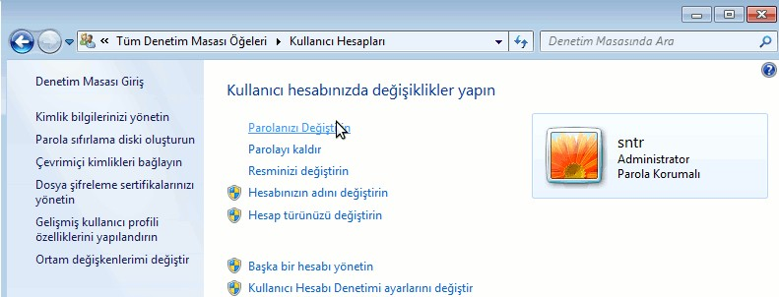
Şekil 2. 42 Kullanıcı hesapları

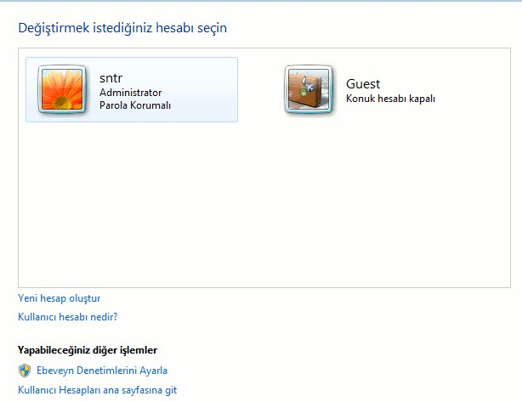
Şekil 2. 43 Kullanıcı hesapları işlemleri

Gelen pencerede var olan kullanıcılardan biri ile ilgili işlem yapmak için kullanıcı adı üzerinde tıklanır, buradaki Guest(Misafir) kullanıcısı windows 7 tarafından otomatik oluşturulan bir kullanıcıdır varsayılan olarak pasiftir. Yeni kullanıcı eklemek için “Yeni hesap oluştur” seçeneği seçilir, iki türlü kullanıcı oluşturulabilir “Yönetici” sistem üzerinde program kurma/kaldırma, dosya silme gibi tüm işlemlere yetkili olacağından yönetici hakkı verilecek kullanıcılar dikkatli seçilmelidir.

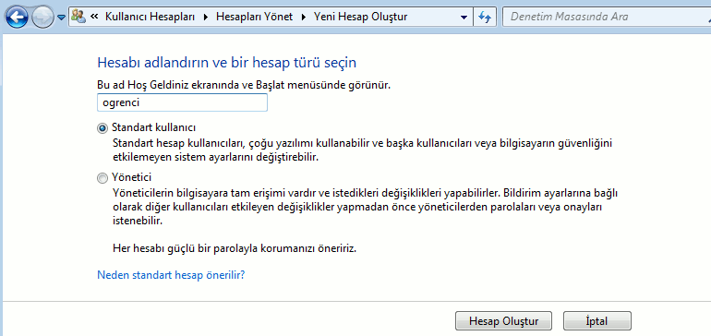
Şekil 2. 45 Yeni kullanıcı oluşturmak

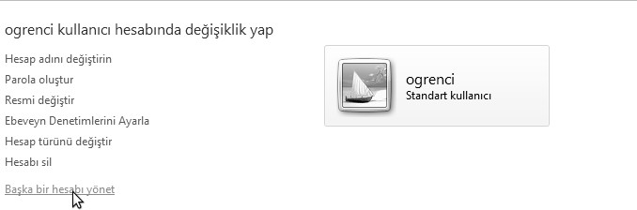
Şekil 2. 44 Kullanıcı ile ilgili işlemler

Yukarıda kullanıcı adı olarak “ogrenci” verilmiş ve “Standart kullanıcı” seçilmiştir. Aşağıda ekranda ise az önce oluşturulan “ogrenci” kullanıcısı seçilmiştir, bu kullanıcı için parola oluşturma, kullanıcı resmini değiştirme, kullanıcıyı silme gibi işlemleri bu ekrandan yapılabilir.

Sistem

Bilgisayarda yüklü olan tüm aygıtları ve temel sistem bilgisini görüntüler. Aynı pencereye “Başlat menüsü→Bilgisayarım→sağ tık→Özellikler” yoluyla da ulaşılabilir. Bu pencerede işlemci hızı, toplam bellek miktarı, sistem türü(32/64 bit), bilgisayar adı(ğ üzerinde bilgisayarın görünen adı), çalışma grubu ve derecelendirme bulunmaktadır, derecelendirme işletim sistemi tarafından sisteme verilen performans puanını simgelemektedir sistemin özelliklerine göre 1 ile 7.9 arasında bir değer alır.

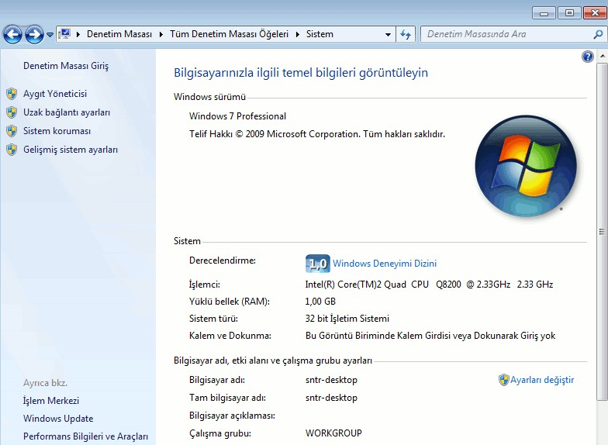
Şekil 2. 46 Sistem özellikleri

Sistem penceresinde sol ekranda bulunan işlevler:

Aygıt Yönetici: Denetim masasında ayrı bir seçenek olarak ta bulunur. Bilgisayarda yüklü olan tüm donanım aygıtlarını ve ayarlarını görüntüler. Herhangi bir aygıt üzerinde sağ tıklanırsa yandaki pencere ekrana gelir, gelen pencerede “özellikler” aygıtın sürücülerini, atanan donanım kaynaklarını ve aygıtın durumunu, “kaldır” aygıtın sistemden kaldırılmasını, “Devre Dışı Bırak” aygıtın pasif edilmesini, “Sürücü Yazılımını Güncelleştir” ise aygıt sürücülerinin güncelleştirilmesini(update) sağlar.

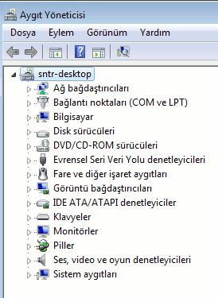
Şekil 2. 47 Aygıt yönetici

Uzak Bağlantı Ayarları: Uzak Masaüstü(remote desktop) evdeki bilgisayardan işyerindeki bilgisayarı(ya da tam tersi) bilgisayarın başındaymış gibi kullanılmasını sağlar, aşağıda örnekte Linux kullanılan bir bilgisayardan windows 7 kullanılan uzaktaki bilgisayara yapılan uzak masa üstü bağlantısı gösterilmektedir.
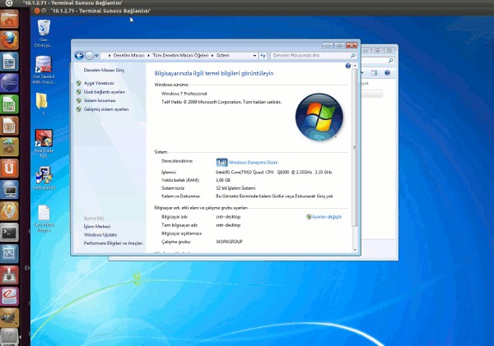

Şekil 2. 48 Uzak masa üstü bağlantısı

Bir bilgisayara uzak masa üstü bağlantısı yapabilmek için o bilgisayarda uzak masa üstü bağlantılarının aktif olması, o bilgisayarda tanımlı kullanıcı/parola ikilisinin olması ve bilgisayarın “ip adresi” ya da “dns adının” bilinmesi gerekir(bilgisayar adı/ip adresinin nasıl öğrenilebileceği “ağ ve paylaşım merkezi” konusunda verilmişti). Aşağıdaki pencerede de “Bilgisayar Adı” sekmesinde görülebilir, uzak masaüstü “Uzak” sekmesinde “Uzak Masaüstü” kısmında ilgili seçenek seçilerek aktif edilebilir, son olarak burada “Kullanıcıları Seç” daha sonra “Ekle” diyerek sisteme uzak masaüstü bağlantısı yapmaya yetkili kullanıcılar seçilir.
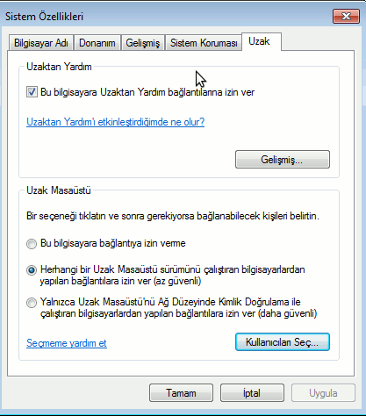
Şekil 2. 49 Uzak masaüstü ayarları

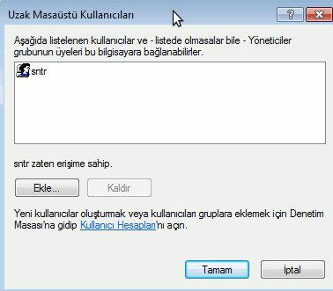
Şekil 2. 50 Uzak masaüstü kullanıcılarının seçilmesi

Sistem Koruması: Sistem Geri yükleme'nin çalıştırılmasını sağlar, bu ekrandan sistem geri yükleme tıklandıktan sonra gelen pencerede sistemin kararlı çalıştığı daha önceki bir zamana geri yüklenmesi ya da bir geri yükleme noktası oluşturulmasını sağlar.
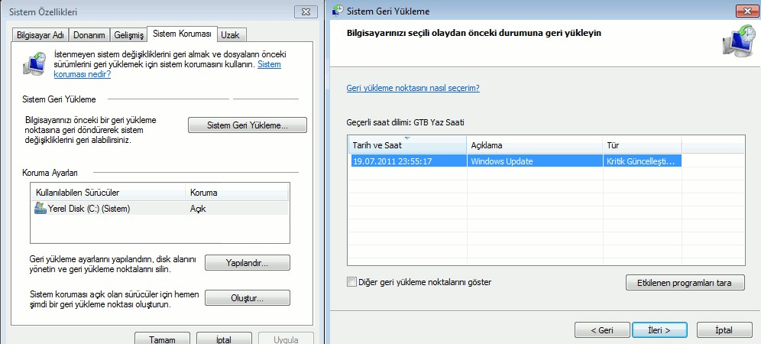
Şekil 2. 51 Sistem geri yükleme

Windows Defender

Windows işletim sisteminin kötü amaçlı yazılımlara karşı koruma programıdır, “Tara” seçeneği ile elle sistem taramasıda yapılması sağlanabilir.
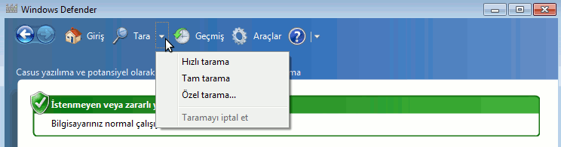
Şekil 2. 52 Windows defender

Yazı Tipleri

Bilgisayarda “Word” gibi kelime işlemci programlarının kullandığı tüm yazı tipleri bu klasör içersinde depolanır, bu yazı tipleriyle ilgili ekleme ve değiştirme işlemleri buradan yapılabilir.

Bildirim Alanı Simgeleri

Görev Çubuğunun sağında bulunan “Bildirim Alanı” ile ilgili ayarlamalar(ilgili programa ait bildirim alanında simge gösterilmesi gizlenmesi gibi) buradan yapılır, örnek olarak aşağıda ağ ile ilgili simge ve bildirimin bildirim alanında gösterilmesi sağlanmıştır.
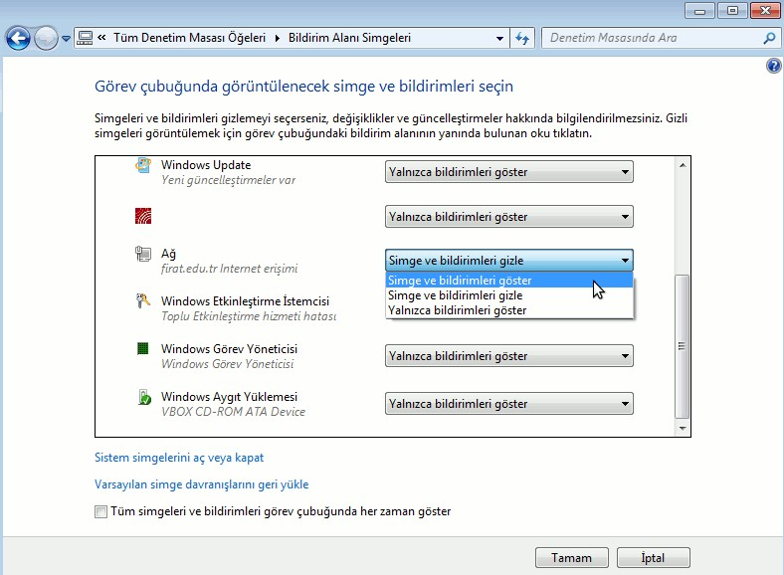
Şekil 2. 53 Bildirim alanı seçenekleri

İnternet Seçenekleri

Bu seçeneğe “ağ ve paylaşım merkezi” ya da internet explorer programı araçlar menüsünden “internet seçenekleri” denilerekte ulaşılabilir. Bu pencerede ilk sekmemiz olan “Genel” altında bulunan “Giriş Sayfası” alanı internet explorer programının ilk çalıştırıldığında hangi sayfayı açacağını belirler, boş kullanılabileceği gibi resimde olduğu gibi belirli bir internet adresi verilebilir. “Ayarlar” seçeneği internet explorer hafızasında sayfaların tutulacağı gün sayısının belirlenmesini sağlar “0” seçilmesi durumunda adresler hiç hafızaya alınmaz.
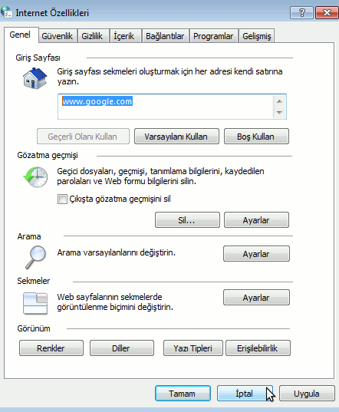
Şekil 2. 54 İnternet özellikleri

“Sil” seçeneği ile internette gezinirken bilgisayarımıza kaydedilen geçici dosyaları, çerez bilgilerini ve tarayıcı geçmişi gibi bilgileri silebiliriz.

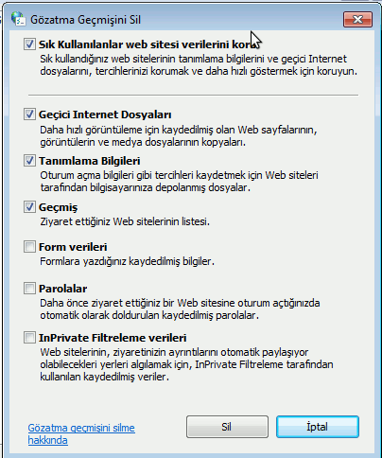
Şekil 2. 55 İnternet Explorer verilerin silinmesi

“Güvenlik” sekmesinde tarayıcının güvenlik düzeyi belirlenebilir, düşük düzey seçilmesi durumunda zararlı yazılımların bilgisayara daha kolay bulaşabileceği, en yüksek düzeyin seçilmesi durumunda ise bazı içeriklere erişilemeyeceği unutulmamalıdır, bu sekmede “özel düzey” seçilerek ilgili ayarlamalar tek tek elle yapılabilir.

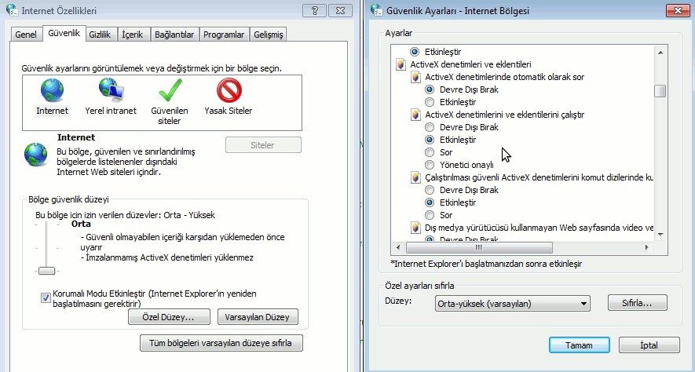
Şekil 2. 56 İnternet explorer güvenlik seviyesi seçimi

İnternette gezinti yaparken kimi sitelerden gelen reklam amaçlı açılır sitelerin engellenmesi için “Gizlilik” sekmesinden aşağıdaki gibi “Açılır Pencere Engelleyicisi Aç” seçili olmalıdır, bazı sitelerden gelen açılır pencerelere izin vermek için “Ayarlar” butonuna tıklanarak bu adreslerin izin verilenler listesine eklenmesi gerekmektedir.
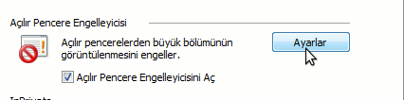
Şekil 2. 57 Açılır pencereler engelleyicisi

“Gelişmiş” sekmesinde ise Internet Explorer programının web sayfalarını yorumlamasıyla ilgili ayarlar görülebilir, örneğin “Resimleri göster” seçeneğinin seçili olmaması durumunda web sayfalarındaki resimleri tarayıcı göstermeyecektir.
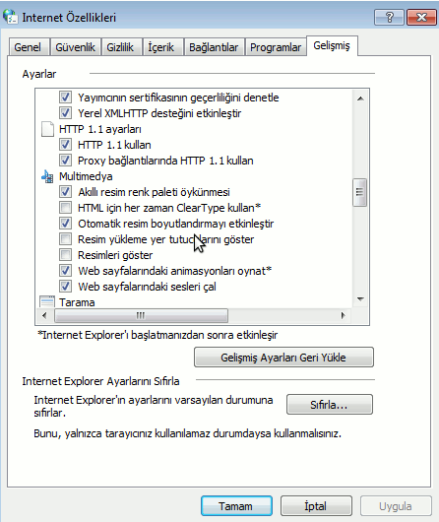
Şekil 2. 58 İnternet Explorer gelişmiş ayarlar

Görev Çubuğu ve Başlat Menüsü

Başlat menüsünün ve görev çubuğunun özelleştirilmesini sağlar, bu seçeneğe “görev çubuğu” üzerinde sağ tıklayıp “özellikler” denilerek te ulaşılabilir. İlk sekme olan “Görev Çubuğu” sekmesinde “görev çubuğunu otomatik olarak gizle” seçeneği aktif edilirse görev çubuğu ekranda gözükmez ancak fare ekranda görev çubuğunun olması gereken yere sürüklendiğinde görünür hale gelir. “Küçük simgeler kullan” seçeneği aktifse görev çubuğunda çalışan programlara ait simgeler daha küçük görünür. “Görev çubuğunun ekrandaki konumu” varsayılan olarak “Alt” olarak seçilidir, bu üst, sol veya sağ olarak değiştirilebilir. “Özelleştir” butonuna tıklandığı zaman daha önce incelenen “Bildirim alanı simgeleri” penceresi görüntülenir.

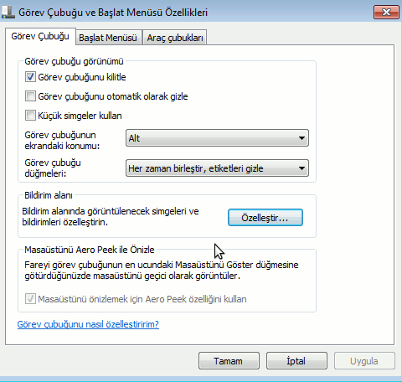
D varsayılan değer olara
aha önceki bölümlerde incelediğimiz gibi, başlat menüsünde Kapat butonu

Başlat Menüsü” sekmesinde “Özelleştir” diyerek başlat menüsünde görünm

“ esini/gizlenmesini iste

Şekil 2. 59 Görev çubuğu ve başlat menüsü özellikleri

“Başlat Menüsü” daha önceki konularda başlat menüsü sol sütununda en son kullanılan programlara yer verildiğini incelenmişti, eğer en son erişilen program ve öğelerin listesinin tutulması tercih edilmiyor ise “Gizlilik” altında “En son açılan programları/öğeleri Başlat menüsünde deopla ve görüntüle” seçenekleri aktif olmamalıdır.

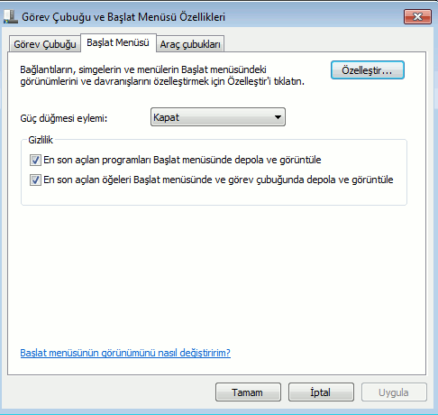
Şekil 2. 60 Başlat menüsü sekmesi
“
Başlat menüsü” sekmesinde “Özelleştir” seçeneğiyle başlat menüsün bulunan öğelerle ilgili görünüm ayarları aşağıdaki gibi tek tek değiştirilebilir.
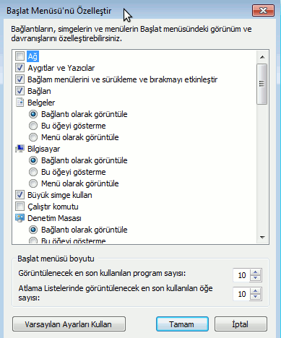
Şekil 2. 61 Başlat menüsü özelleştirme

Son sekme olan “Araç çubukları” sekmesinde örnek olarak “Adres” ve “Masaüstü” seçenekleri aktif edilirse başlat menüsü resimdeki gibi görünecektir.
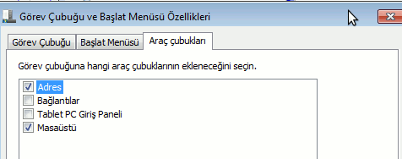

Şekil 2. 62 Araç çubukları

Windows Güvenlik Duvarı
Bilgisayarın kötü amaçlı yazılımlardan korunmasına yardımcı olur. “Windows Güvenlik Duvarı'nı etkinleştir veya devre dışı bırak” diyerek güvenlik duvarını açmış/kapatmış oluruz, “Gelişmiş ayarlar” seçeneği ile kurallar tanımlayabiliriz.

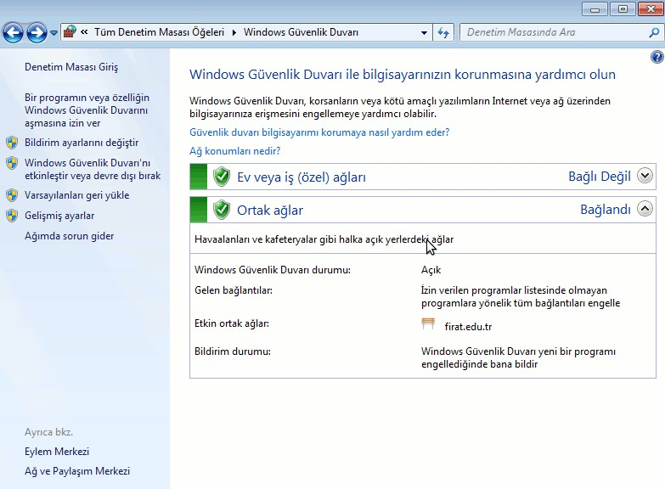
Şekil 2. 63 Windows güvenlik duvarı

Yedekleme ve Geri Yükleme

Kişisel verilerin ve/veya sistemin yedeğininin alınarak silinme çökme gibi durumlarda yedekten geri yüklenebilmesini sağlar, günümüzde yedekleme için genelde harici diskler ya da dvd kullanılır. Sistem yedeği içinse genel olarak bilgisayar üreticileri ya sistemin beraberinde onarım cd'si vermekte ya da sabit diskte gizli bir bölmede sistemin ilk halini bulundurmaktadır, bu tür bir durumda bilgisayar açılırken kurtarma yazılımları ile sistem ilk günkü haline döndürebilir.

Aygıtlar ve Yazıcılar

Başlat menüsünden bilgisayar yoluyla da bu seçeneğe ulaşılabilir, bilgisayara bağlı yazıcı, tarayıcı, harici disk gibi aygıtlar buradan görülebilir.

Bölge ve Dil

Dil, sayı ve tarih formatlarının gösterim şekli ve klavye türünü değiştirilmesini sağlar, ilk sekme olan “Biçimler” sekmesinde tarih ve saatin gösteriliş formatı değiştirilebilir, “Ek Ayarlar” seçeneğiyle sayı, para birimi, tarih ve saat ayarları görülebilir.
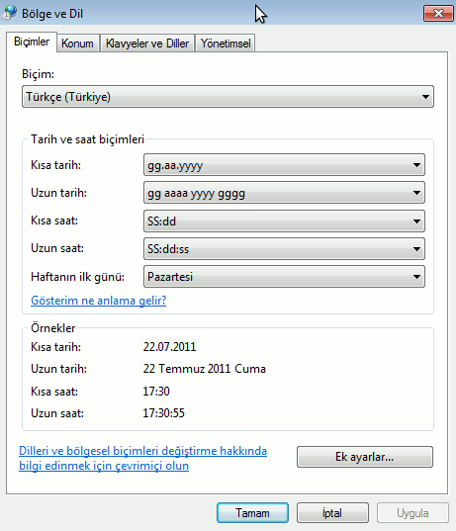
Şekil 2. 64 Bölge ve dil seçenekleri

“Klavyeler ve Diller” sekmesinde “Klavye değiştir” diyerek klavye türünü değiştirebiliriz, örneğin Türkçe F klavye kullanmamız gerekiyorsa aşağıdak pencerede Türkçe Q seçiliyken “Kaldır” seçeneğinden sonra “Ekle” ile Türkçe F klavye eklenerek kullanılan klavye türü değiştirilebilir.

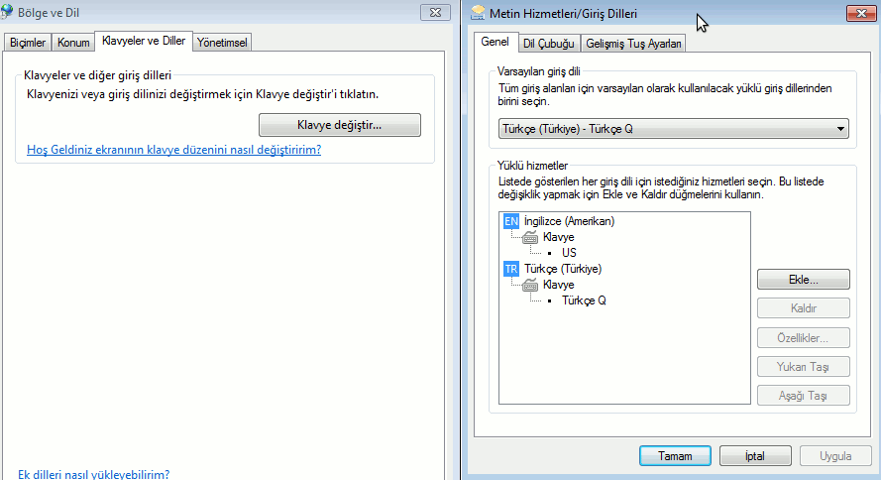
Şekil 2. 65 Klavye değiştirme

Erişim Kolaylığı Merkezi

“Ekran klavyesi”, “Büyüteç” gibi bazı erişim kolaylığı sağlayan uygulamaların başlatılmasını sağlar.

Fare

Fare kullanımıyla ilgili düğme yapılandırması, işaretçi hızı gibi ayarların değiştirilmesini sağlar. “Düğmeler” sekmesinde farenin sol/sağ tuş düğmeleri “Birincil ve ikincil düğmeleri değiştir” seçeneği işaretlenerek (solaklar için ters olması gerektiğinden) değiştirilebilir. “Çift tıklatma hızı” yine aynı sekme aracılığıyla ayarlanabilir. “İşaretçiler” sekmesinde farenin görünümü değiştirilebilir. “İşaretçi Seçenekleri” sekmesinde işaretçi izleri aktif edilebilir. “Tekerlek” sekmesinde ise tekerleğin her hareketinde kelime işlemci programlarında kaç satır atlanacağı belirlenebilir.

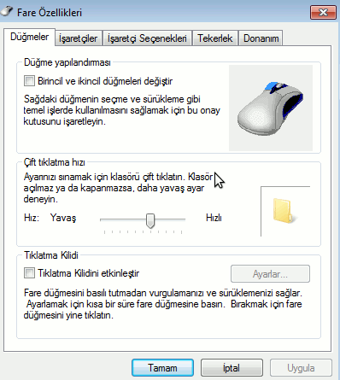
Şekil 2. 66 Fare seçenekleri

Görüntü
Ekran çözünürlüğü ve renk derinliğinin ayarlanmasını sağlar, “Görüntü” penceresinde “Çözünürlüğü ayarla” seçeneğiyle ekran çözünürlüğü değiştirilebilir, aşağıda resimde ekran çözünürlüğü 1057x774 olarak seçilmiştir.

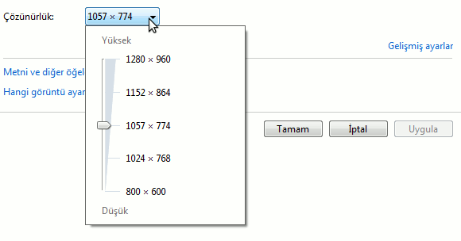
Şekil 2. 67 Görüntü özellikleri, çözünürlük değerinin ayarlanması

İşlem Merkezi

Yedekleme, Windows update gibi seçenekleri birarada bulundurur.

Klasör Seçenekleri

Dosya ve klasörlerin görüntü ayarlarının değiştirilmesini sağlar. “Genel” sekmesinde tüm klasörlerin ayrı pencerede/aynı pencerede açılması, klasörleri seçmek ve açmak için tıklama seçeneklerinin değiştirilmesini sağlar. “Görünüm” sekmesi ise gizli dosya ve klasörlerin/dosya uzantılarının görüntülenip görüntülenmeyeceği gibi ayarların yapılmasını sağlar.

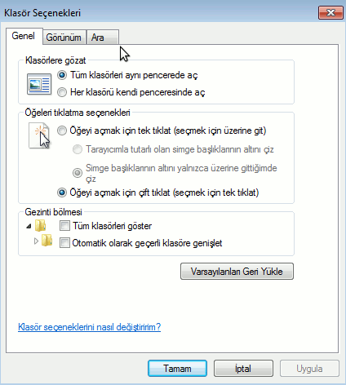
Şekil 2. 68 Klasör seçenekleri

Masaüstü Araçları
Takvim, hava, cpu ölçer gibi uygulamaların masaüstünde görünmesini sağlar(iptal etmek için araç üzerinde sağ tıklayıp “Aracı kapat”) pencerede yer alan araçların dışında “Daha çok çevrimiçi araç al” diyerek internetten ekstra araçlar edinilebilir.

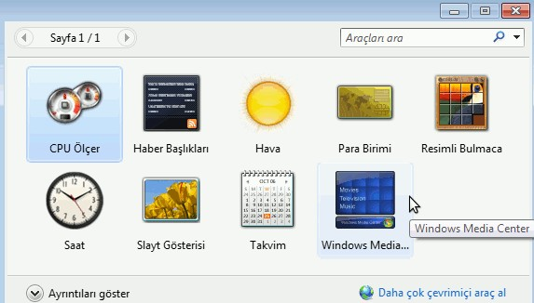
Şekil 2. 69 Masaüstü araçları

Programlar ve Özellikler
Öncelikle bu ekranda yüklü olan programlar görüntülenmektedir, bilgisayardan silinmek istenen program üzerinde çift tıklandıktan sonra “Kaldır” ya da “Uninstall” diyerek önergeler izlenir(genel olarak, bir programı kaldırmak için başlat menüsünde programa ait menüde “kaldır” yada “uninstall” seçeneği kullanılır). “Windows özelliklerini aç veya kapat” seçeneği windows'a ait ek bileşen hizmetlerinin kullanılabilmesini sağlar, örneğin “Internet Information Service” hizmeti bu seçenek aracılığıyla aktif edilebilir.

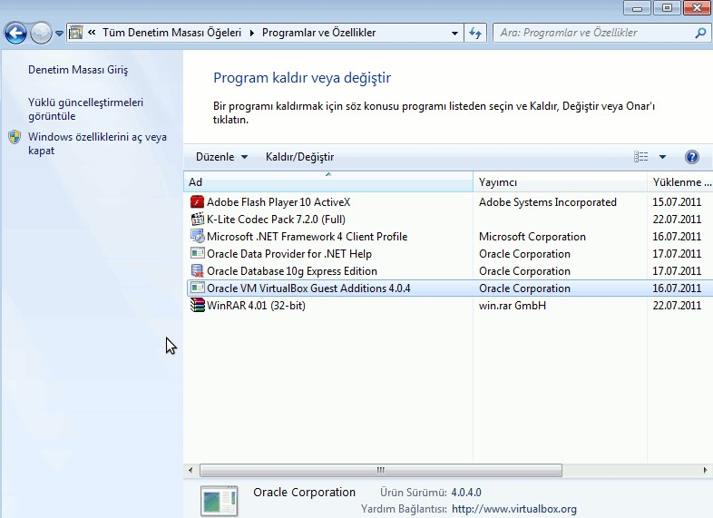
Şekil 2. 70 Programlar ve özellikleri

Ses

Ses aygıtlarının yapılandırılmasını sağlar.

Tarih ve Saat

Bildirim alanında “tarih ve saat” simgesi üzerinde çift tıklanarakta aynı seçeneğe ulaşılabilir, tarih ve saati değiştirmemizi sağlar.
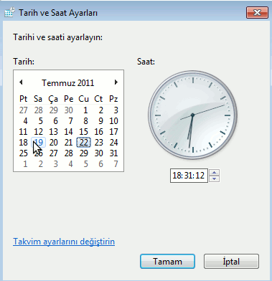
Şekil 2. 71 Tarih ve saat ayarları

Windows Update

Yazılım ve sürücü güncelleştirmelerinin denetlenmesi/yüklenmesi, güncelleştirme sıklığının değiştirilmesi(“Ayarları değiştir” seçeneği ile güncelleştirmelerin ne sıklıkta yapılacağı belirlenebilir) işlemlerini yerine getirir.
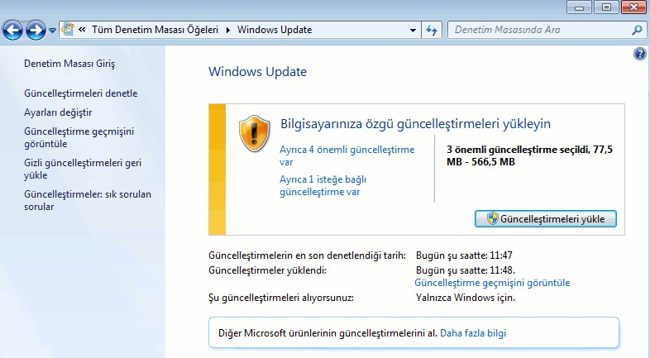
Şekil 2. 72 Windows update

Kişiselleştirme

Görüntü, fare, görev çubuğu, masaüstü arka planı, ekran koruyucu, erişim kolaylığı gibi birçok denetim masası işlevini bir arada sunar.

Yönetimsel Araçlar
Sistemin yönetimi ile iligili ileri düzey seçenekleri burada bulabiliriz, örneğin “Hizmetler” altında bilgisayarımızda çalışan tüm hizmetleri ve durumlarını görebilir, bu hizmetleri durdurabilir ya da yeniden başlatabiliriz.
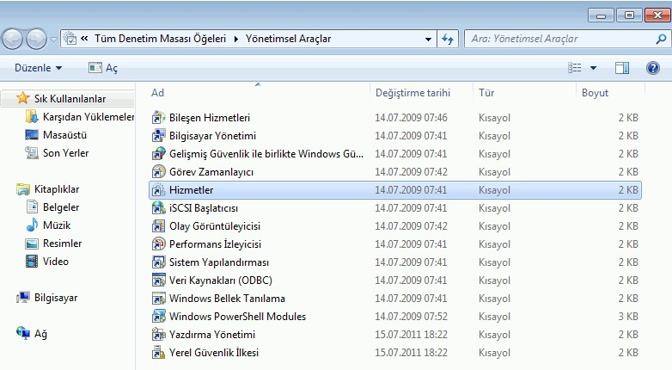
Şekil 2. 73 Windows update
Şekil 2. 74 Yönetimsel araçlar

